МБДОУ № 65

Конспект открытой НОД
по математике
в средней группе

«Морское путешествие»

Воспитатель Пак О. С.

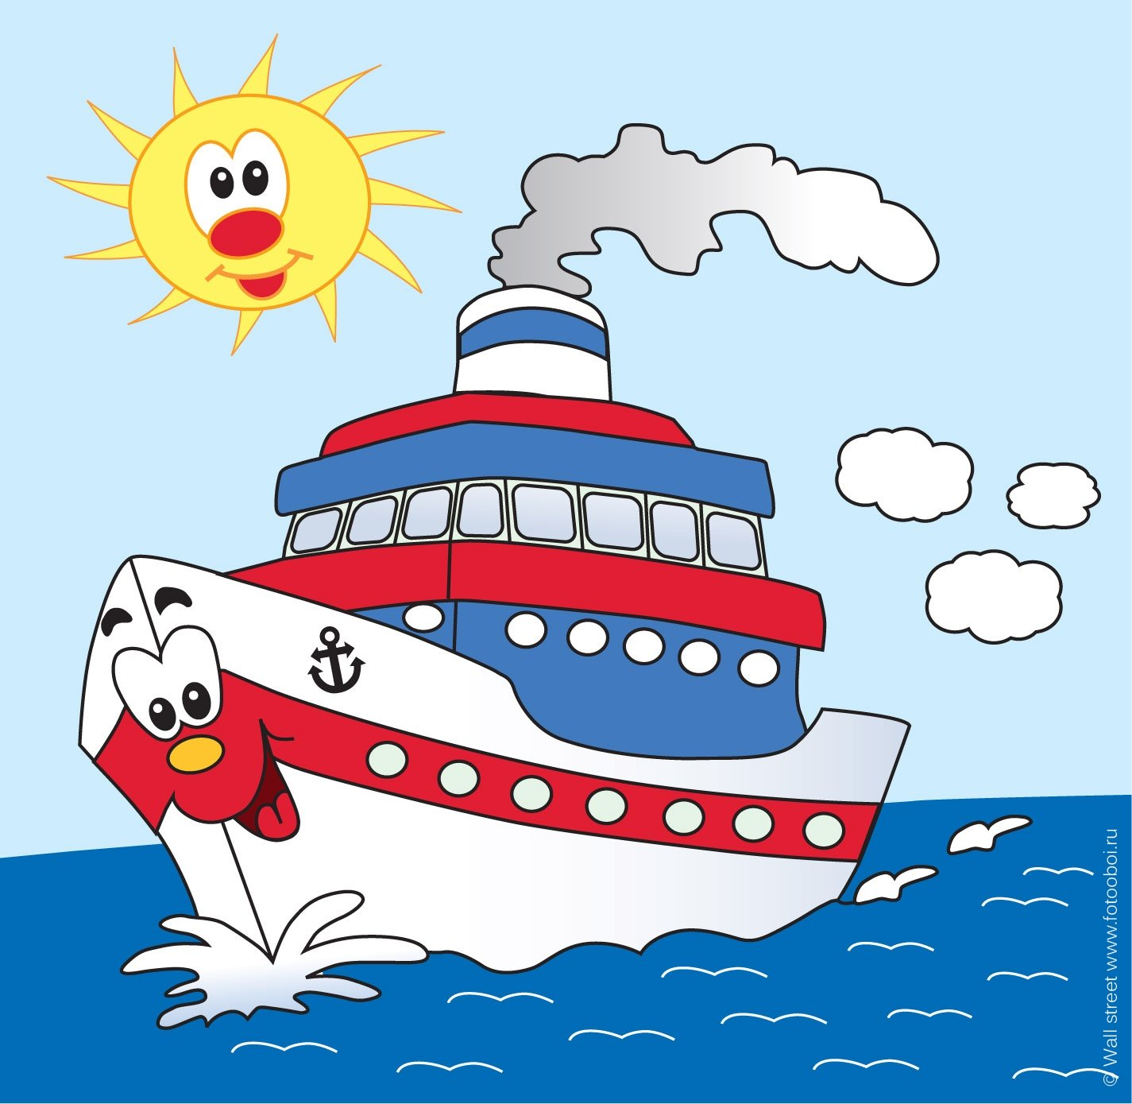

Махачкала-2016 г

Тема: «Морское путешествие»

Образовательная область: Познавательное развитие. ФЭМП

Интеграция образовательных областей: образовательная область «Речевое развитие, образовательная область «Социально-коммуникативное развитие», образовательная область «Физическое развитие», образовательная область «Художественно-эстетическое развитие»

Программное содержание:

Образовательные задачи: Закрепить счет в пределах 5, формировать умение находить известные геометрические фигуры, формировать пространственные представления; учить употреблять предлоги «на», «под», «около», наречия «справа», «слева»

Развивающие задачи: развивать память, мышление, речь

Воспитывающие задачи: воспитывать активность, самостоятельность.

Словарная работа: утро,день, вечер, ночь, справа, слева, треугольник, круг, квадрат, красный, желтый, зеленый, низкий, высокий, длинный, короткий, большой, маленький, легкий, тяжелый, белый, черный, горячий, холодный, широкий, узкий, пустой, полный, много, мало

Демонстрационный материал:
- геометрические фигуры;
- морской транспорт: лодка, катер, корабль.
- слайды режимных процессов
- мячи
- стулья
- картинки с изображением мяча (на стуле, под стулом, около стула)
- проектор и экран
- мультфильм «Катерок»
- Фуражка для капитана

Раздаточный материал: карточки-домики с 2 полосками, подносы, треугольники – 3 шт., квадраты – 2 шт., круги – 4 шт.

Ход НОД:

Воспитатель: - Ребята, мы с вами сейчас отправимся в увлекательное морское путешествие по Каспийскому морю. Выберите вид транспорта, на котором пойдем в море (лодка, катер, корабль)
- Что нам подойдет?
- Почему так решили? (корабль большой, все поместимся, вместе веселей путешествовать) .
- Конечно всем вместе лучше, тем более во время путешествия с нами могут случиться невероятные приключения.
- Вы готовы к отплытию?
- Теперь вы юнги, а я ваш капитан. Поплыли в море (звучит гудок)

Вот наш первый остров. Посмотрим, какое задание он нам приготовил. Давайте сядем поудобнее, смотрим на экран. (на экране появляются слайды)
-Над рекой заря встает.
На дворе петух поет.
Умываются котята.
Просыпаются ребята.
- Когда это бывает? (утром)
Давайте проверим, правильно ли вы отгадали.
- А что утром делаете вы? (умываемся, чистим зубы, идем в детский сад, делаем зарядку, завтракаем) .

Молодцы, следующая загадка.
Солнце в небе высоко.
До заката далеко.
Зерна в норку тащит мышь.
Учит азбуку малыш.
- Когда это бывает? (днем)

Смотрим на экран, проверяем. Правильно, молодцы.
- Что вы делаете днем? (в детском саду играем, рисуем, читаем, гуляем, обедаем, спим) .

Солнце красное зашло.
Белка прячется в дупло.
Дрема в гости к нам идет.
Сказку он с собой ведет.
- Кто такой «дрема»? (дремота, когда хочется спать) .
- Когда это бывает? (вечером)

Смотрим на экран, проверяем. Правильно, молодцы.
- Что вы делаете вечером? (смотрим передачу «спокойной ночи малыши», мама читает сказку, чистим зубки, ложимся спать) .

В небе звездочки горят.
Птицы спят, и рыбы спят.
Спят цветы в саду на грядках.
Ну, а мы в своих кроватках.
- Когда это бывает? (ночью)
Смотрим на экран, проверяем. Правильно, молодцы.

- А что ночью делаете вы? (спим)
- Молодцы, ребята, справились с заданием. Плывем дальше. Выходим в открытое море. Сейчас мы немного поиграем.

Физкультминутка
Над волнами чайки кружат. (взмахи руками)
Полетим за ними дружно.
Брызги пены, шум прибоя,
Мы теперь плывем по морю, (движение руками перед собой)
И резвимся на просторе.
Веселей загребай, (круговые движения руками)
И дельфинов догоняй.

Воспитатель: Молодцы, ребята. Всем внимание, вот и мы и приплыли на следующий остров. А это его жители (показывает геометрические фигуры)
- Поздоровайтесь с ними, называя их по имени и цвету. (здравствуй, красный треугольник) .
- Ребята, фигуры построили себе дом, а расселиться не могут, не знают какой этаж у какой фигуры. Давайте поможем расселить жильцов.
Проходите за столы. Слушайте внимательно.
- Давайте посчитаем сколько этажей в доме. (первый, второй, третий)
-Сколько этажей? (три) (закрепляю)
- На первом этаже живут квадраты. (дети расселяют)
- Сколько квадратов? Какого цвета? На каком этаже?
-На втором этаже живут треугольники. Сколько треугольников? Какого цвета?
-Чего больше, квадратов или треугольников? На сколько больше? (на один)
- На третьем этаже живут круги. Сколько кругов? Какого цвета? Чего больше, треугольников или кругов? На сколько больше? (на один)
-Молодцы! Геометрические фигуры вам благодарны. Они будут дружно жить в новом доме.
А мы плывем дальше.

Пальчиковая гимнастика.
По реке плывет кораблик. (ладошки вместе, изображают лодочку)
Он плывет издалека.
На кораблике четыре
Очень храбрых моряка.
У них ушки на макушке. (изображают руками ушки)
У них длинные хвосты. (руками изображают хвосты)
И страшны им только кошки (изображают кошачьи коготки)
Только кошки и коты.

Воспитатель: Молодцы. А мы приплыли на другой остров. На этом острове все наоборот: рыбы летают, птицы живут в воде, ночью светит солнце. Вот и наше задание на этом острове называется «Скажи Наоборот». Сели полукругом.
-низкий-высокий,
-длинный-короткий,
-большой-маленький
- легкий-тяжелый
- белый-черный
- горячий-холодный
- широкий-узкий
- пустой-полный
- много-мало
(проводится игра с мячом)

Воспитатель: «Молодцы. Все справились с заданием. Плывем дальше. Вот и последний остров.
И задание на этом острове: положить мячик так, как показано на картинке (показывает картинки) Молодцы. А сейчас положите мяч с правой стороны, с левой стороны. Молодцы.

Воспитатель: А теперь подошли все ко мне. Вы знаете, сейчас с нами случится чудо, если вы правильно сосчитаете.

- Хлопнем в ладоши три раза, считая хлопки шепотом.
- Хлопнем по коленочкам пять раз, считая шепотом.
- Вот мы и оказались в детском саду.
- Вам понравилось наше путешествие?
- Магомед, что ты запомнил?
- Ася, что тебе запомнилось?

Воспитатель: А сейчас посмотрим фрагмент мультфильма «Катерок».
(фрагмент мультфильма)

Воспитатель: Вы молодцы. Мне было очень приятно плыть с вами по Каспийскому морю. В следующий раз мы отправимся в путешествие на воздушном шаре. А сейчас попрощаемся с гостями.
(НОД заканчивается)

